2016年口腔执业医师《口腔修复学》考试大纲
单元 | 细目 | 要点
一、口腔检查与修复前准备 | 1.病史采集 | 主诉及病史
一、口腔检查与修复前准备 | 2.临床检查 | （1）临床一般检查
一、口腔检查与修复前准备 | 2.临床检查 | （2）X线检查
一、口腔检查与修复前准备 | 2.临床检查 | （3）模型检查
一、口腔检查与修复前准备 | 3.修复前准备 | 诊疗计划和修复前处理
二、牙体缺损 | 1.病因及影响 | 病因和影响
二、牙体缺损 | 2.治疗设计和方法选择 | （1）修复治疗的原则
二、牙体缺损 | 2.治疗设计和方法选择 | （2）固位原理
二、牙体缺损 | 2.治疗设计和方法选择 | （3）修复体的种类及其适应证与禁忌证
二、牙体缺损 | 2.治疗设计和方法选择 | （4）修复材料的选择
二、牙体缺损 | 2.治疗设计和方法选择 | （5）金-瓷结合机制
二、牙体缺损 | 2.治疗设计和方法选择 | （6）树脂粘接机制
二、牙体缺损 | 3.治疗步骤 | （1）金属嵌体的设计与牙体预备
二、牙体缺损 | 3.治疗步骤 | （2）铸造金属全冠的设计与牙体预备
二、牙体缺损 | 3.治疗步骤 | （3）烤瓷熔附金属全冠的设计与牙体预备
二、牙体缺损 | 3.治疗步骤 | （4）桩核类型、固位要求与牙体预备
二、牙体缺损 | 3.治疗步骤 | （5）3/4冠的牙体预备
二、牙体缺损 | 3.治疗步骤 | （6）暂时冠制作
二、牙体缺损 | 3.治疗步骤 | （7）印模与模型
二、牙体缺损 | 3.治疗步骤 | （8）修复体试合、磨光、粘固
二、牙体缺损 | 4.修复体戴入后的问题和处理 | 修复体戴入后的问题和处理
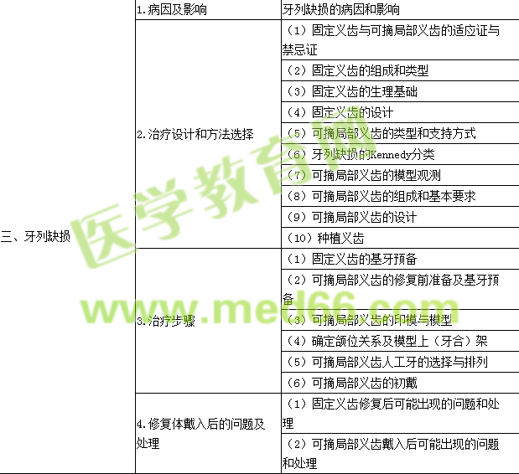
四、牙列缺失 | 1.病因及影响 | 牙列缺损的病因和组织改变
四、牙列缺失 | 2.治疗设计和方法选择 | （1）无牙颌的解剖标志和功能分区
四、牙列缺失 | 2.治疗设计和方法选择 | （2）全口义齿的固位和稳定
四、牙列缺失 | 2.治疗设计和方法选择 | （3）单颌全口义齿
四、牙列缺失 | 2.治疗设计和方法选择 | （4）种植覆盖全口义齿
四、牙列缺失 | 3.治疗步骤 | （1）口腔检查和修复前准备
四、牙列缺失 | 3.治疗步骤 | （2）全口义齿的印模和模型
四、牙列缺失 | 3.治疗步骤 | （3）确定颌位关系及模型上（牙合）架
四、牙列缺失 | 3.治疗步骤 | （4）全口义齿排牙和蜡型试戴
四、牙列缺失 | 3.治疗步骤 | （5）全口义齿的初戴
四、牙列缺失 | 4.修复体戴入后的问题及处理 | 全口义齿初戴后可能出现的问题和处理

